海外广告聚合SDK2.0 概要设计

|  |  |  |  |  |
| --- | --- | --- | --- | --- |
| 版本号 | 修改时间 | 修改人 | 审阅 | 修改内容 |
| 2.0 | 2016.10.21 | 周忠波 |  | 初步编写 |
| 2.0 | 2015.10.31 | 周忠波 |  | 加入MMA |

1. 项目简介

海外广告聚合SDK2.0 是在SDK1.0的功能基础上，增加了原生广告聚合。同时对应用内广告的中介，展示控制等配置规则做了优化。SDK2.0实在MoPub的开源项目（Android）上做的二次开发。

1. 交互逻辑

目前整理的交互逻辑可以见下图：

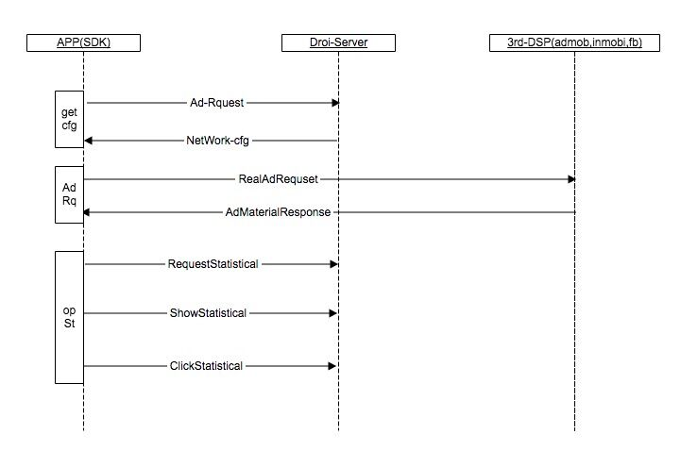

1. 数据设计

A.上传数据：

A1.基于源码的上传数据

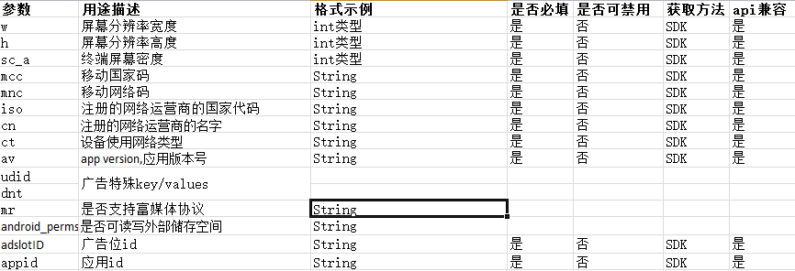

A2.参考MMA标准新增数据项：

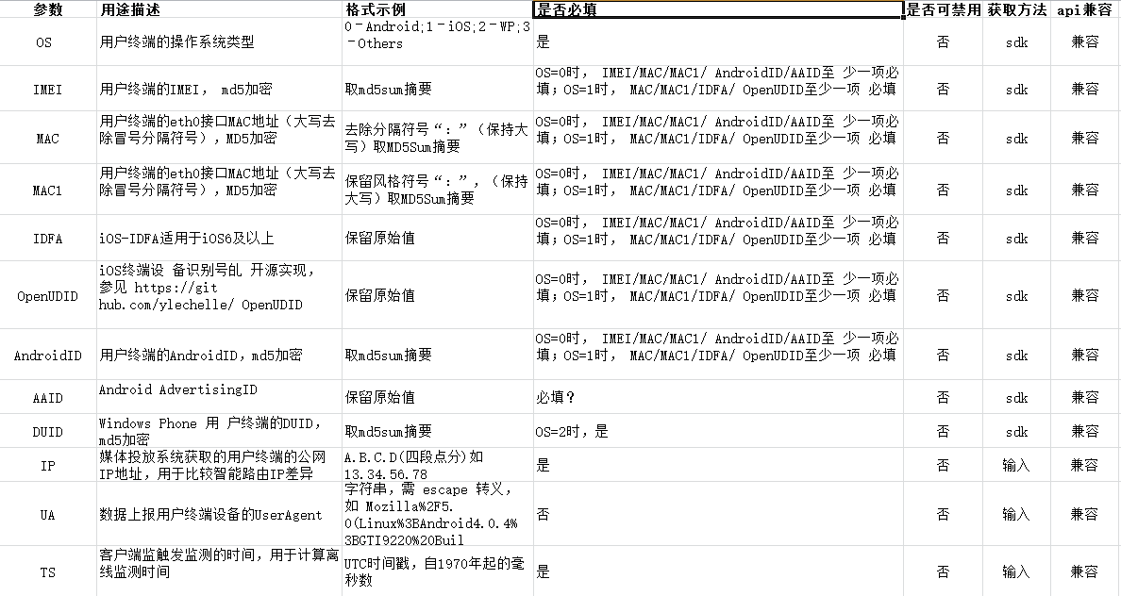

B.Server下发数据：

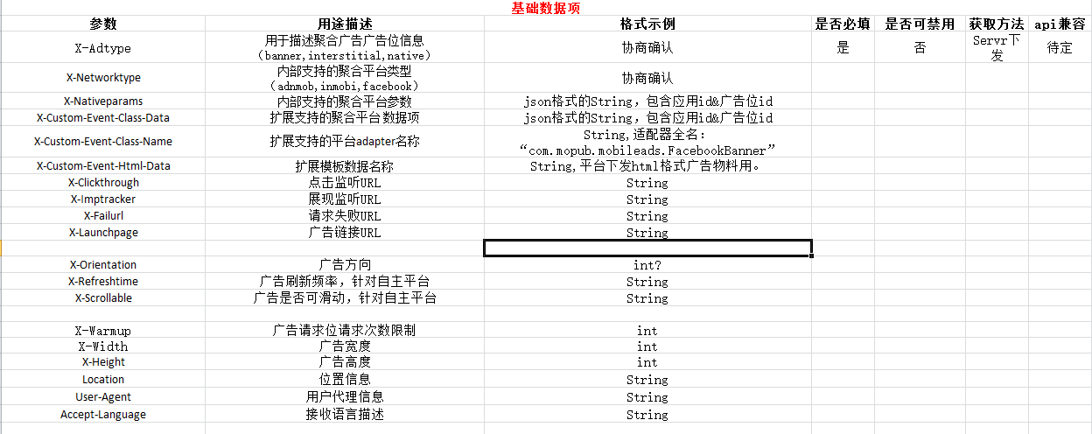

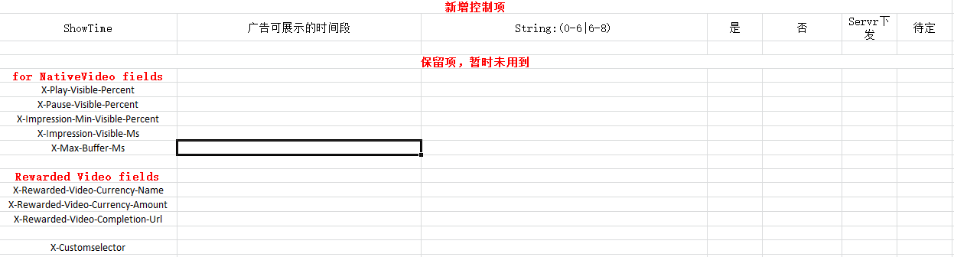

C.统计参考数据项：

注：统计数据项目前仅供参考，因统计方式区别于SDK1.0，且产品形态也有较大变化，需要做相关兼容设计。

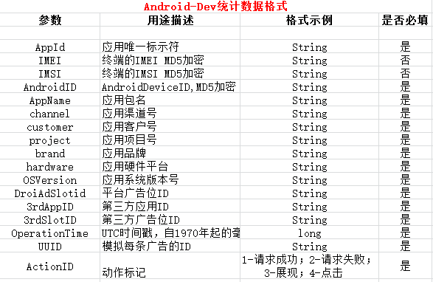

1. 广告内部流程

待补充